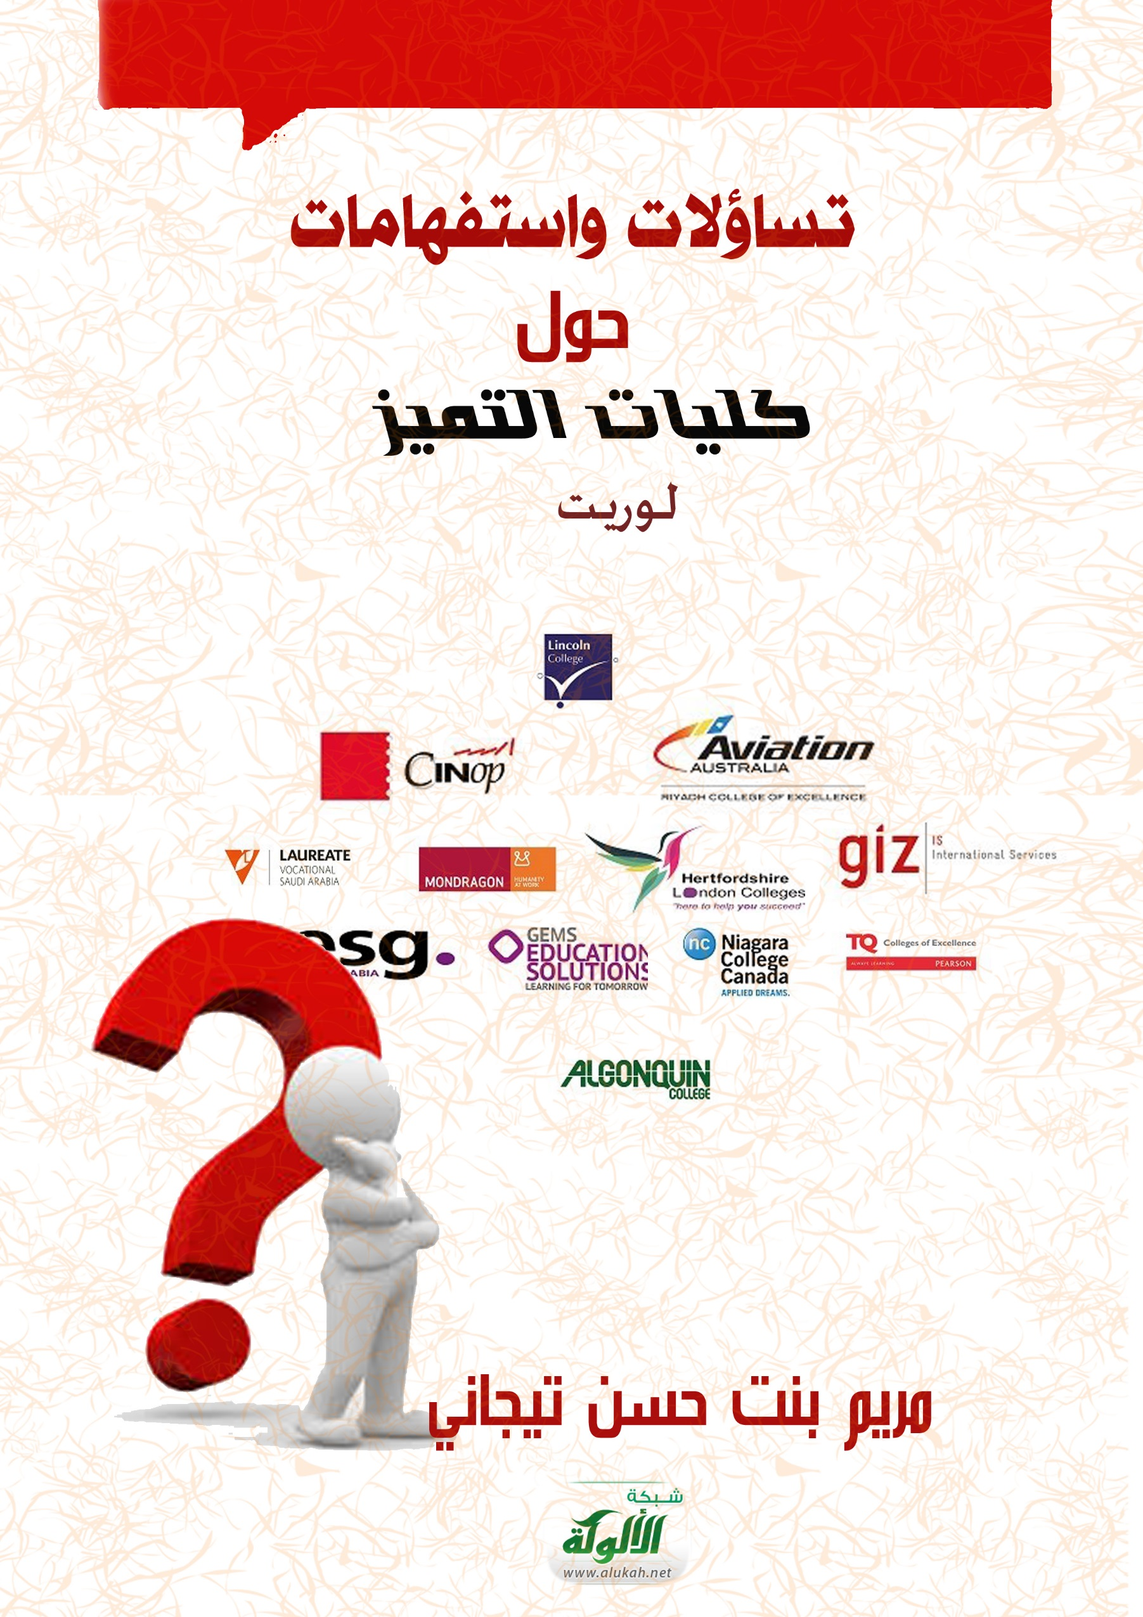

تساؤلات واستفهامات حول كليات التميز (لوريت)
أهي منظمات للتنصير في بلاد الحرمين تحت غطاء التعليم؟!
مريم بنت حسن تيجاني

لم تفتأ جهود التنصير، ومحاولات زعزعة عقيدة المسلمين قائمة على أشدها، بمختلف الأساليب والوسائل الخفية التي ظاهرها الخير والإصلاح والتعاون!، وباطنها من قِبَلِهِ الشر المستطير.
غير أن أهم ما يجب التنبيه إليه أن الطموح الصليبي في عمليات التنصير حول العالم، لم يكن ليستثنِ بلاد الحرمين ومهبط الرسالة الإلهية، ومأرز الإيمان مدينة الهادي البشير صلى الله عليـه وسلم. فقد صرَّح أحد أولئك المنصرين بهذا الهدفِ الأثيم فقال: "إن جهودنا لن تتوقف حتى يرتفع الصليب في سماء مكة ويُقام قُدَّاس الأحد في المدينة".
وأما الوسائل فكثيرة متعددة، ولعلنا نختصر بذكر الوسيلة التي نحن بصدد الكتابة عنها:
يقول الدكتور علي النملة تحت عنوان (التنصير المختفي): "بعثات التعليم الصناعي والتدريب المهني من خلال إنشاء المدارس ومراكز التدريب والورش للشباب والشبات تستقطب إليها الطاقات. وتخضع لبرامج نظرية فيها دروس حول الثقافة والمجتمع والدين والآداب المبسطة التي تنفذ من خلالها التعاليم النصرانية.
ومن ذلك إسناد الإشراف على المراكز والمدارس المهنية المحلية إلى إيرادات أجنبية، ويقوم على التدريب فيها منصرون بلباس الفنيين والمدربين".
ونقف هُنـا لنتساءل: كليات التميز (لوريت)؛ أهي منظمات للتنصير في بلاد الحرمين تحت غطاء التعليم؟!. لعلنا نستبين الإجابة من خلال هذه الدراسة التي بين أيدينا.. فنقول وبالله المستعان:

التعريف بكليات التميز:
هي كليات تابعة للمؤسسة العامة للتدريب التقني والمهني، برعاية محافظ المؤسسة الدكتور علي بن ناصر الغفيص، ويقوم بدعمها صندوق الموارد البشرية.
و قد تم افتتاحها في مرحلتها الأولى في شهر ذي القعدة من عام 1433هـ - 2012م. حيث بدئ التشغيل في ١٠ كليات، وأما المرحلة الثانية فيجري تنفيذها في عامنا الحالي 1435هـ - ٢٠١٤م، حيثُ سيتم افتتاح ٢٦ كلية جديدة، وتمهيداً لذلك فقد تم استقبال ٦١ عرضاً من ١٢٥ كلية أجنبية لتشغيل كليات المرحلة الثانية!.

أما المؤسسة العامة للتدريب فتهدف في أصل رسالتها إلى تنمية الموارد البشرية الوطنية من خلال تدريب يسهم في سدِّ احتياجات سوق العمل من القوى البشرية المؤهلة. وهذا هدفٌ لا غبار عليه، بل يعد أحد سبل التنمية في بلاد الحرمين الحبيبة –حفظها الله-.
لكن اللافت في الأمر ما حدث مؤخراً خلال السنتين الماضيتين من الانتشار المكثف للشركات الأجنبية المشغلة لما عُرف بـ" كليات التميز" أو "كلية لوريت". وامتداد فروعها بشكلٍ غير مسبوق للمدارس والمعاهد الأجنبية في البلاد، فهل هذا الأمر جاء اتفاقاً، أم أن وراء الأكمةِ ما وراءها؟!.
وهل "كليات التميز"؛ منشآت تنصيرية في بلاد الحرمين تحت غطاء التعليم؟!.
لعلنا نرجئ هذه التساؤلات لنعاود طرحها مجدداً، بعد إتمام محاور الموضوع.
- فروع كليات التميز في بلاد الحرمين:
- منطقة مكة المكرمة
- كلية تي كيو بمكة المكرمة
- كلية لوريت بجده
- كلية نياغرا للسياحة والفندقة بالطائف
- كلية لوريت للبنات بمكة المكرمة
- كلية نيسكوت للبنات بجده
- منطقة القصيم
- كلية تي كيو ببريدة
- كلية جي أي زد بالرس
- كلية هيرتفوردشاير بعنيزة
- كلية هيرتفوردشاير للبنات بعنيزة
- المنطقة الشرقية
- كلية القنكوين بالقطيف
- كلية سينوب للبنات بالأحساء
- كلية سوسيكس للبنات بالدمام
- كلية القنكوين للبنات بالقطيف
- منطقة تبوك
- كلية موندراقون بالوجه
- كلية موندراقون بأملج
- كلية موندراقون للبنات بالوجه
- منطقة نجران
- كلية لوريت للبنات بنجران
- منطقة جازان
- كلية القنكوين بجازان
- منطقةالرياض
- كلية هيرتفوردشاير بالزلفي
- كلية سوسيكس بالقويعية
- كلية سينوب بشقراء
- كلية لينكولن بالمزاحمية
- كلية لينكولن بالأفلاج
- الكلية الأسترالية لعلوم الطيران بالرياض
- كلية لوريت للسياحة والفندقة بالرياض
- كلية سينوب للبنات بالمجمعة
- كلية سوسيكس للبنات بالقويعية
- كلية لوريت للبنات بالخرج
- كلية لوريت للبنات بوادي الدواسر
- كلية لينكولن للبنات بالأفلاج
- منطقةالمدينة المنورة
- كلية لوريت للسياحة والفندقة بالمدينة
- كلية تي كيو للبنات بالمدينة المنورة
- منطقةالجوف
- كلية أوكسفورد للبنات بالجوف
- كلية أوكسفورد للبنات بالقريات
- منطقةعسير
- كلية موندراقون بمحايل عسير
- كلية لوريت للبنات بالنماص
- منطقة الحدود الشمالية
- كلية اوكسفورد للبنات بعرعر.

ورغم تفوق عدد الكليات الأجنبية –كما نرى-؛ حتى على عدد الجامعات الرسمية الرئيسية وفروعها في مختلف مدن ومناطق بلاد الحرمين، إلا أن النوايا تتجه لفتح المزيد من تلك الكليات الأجنبية ذات الفروع المنتشرة شرقاً وغرباً في مملكتنا الحبيبة!!؛ فهل الدوافع الأجنبية سليمة أم أنها تحملُ في طياتها أهدافاً تنصيرية محضة؟!، تحملُ كوادرها الإدارية على الصبر على قسوة وضراوةِ مناخ البلاد الصحراوي تحقيقاً للأمل المنشود بتوسيع رقعة التنصير ليشمل الجزيرة العربية ودول الخليج قاطبة!.
فقد صرَّح محافظ المؤسسة العامة للتدريب المهني والتقني د. علي الغفيص في حوارٍ له بجريدة الرياض، بتاريخ الثلاثاء 5 شعبان 1435 هـ - 3 يونيو 2014م – العدد (16780)؛ بأن: "جهود المؤسسة في مجال الشراكات أثمرت مزيداً من التوسع في تنمية الموارد البشرية الوطنية وتأهيلها... متوقعاً أن تنتهي مشروعات إنشائية لأكثر من (100) كلية تقنية في الأعوام الأربعة المقبلة"!.
ولعلنا نتساءل: هل ستسحب كليات التميز الأجنبية البساط من تحت الجامعات الرسمية وكلياتها التابعة للتعليم العالي، عبر إغراء الشباب للتسجيل في تلك الكليات ذات التشغيل الأجنبي (النصراني)؟!؟
وهل سيكون ذلك على حساب تدريس اللغة العربية وعلوم الشريعة الإسلامية التي هي في الحقيقة مطلبٌ شرعي قبل أن تكون من محددات الهوية للمجتمع السعودي؟!.
وهل تخصصات سوق العمل هي كل شيء؟!، وتُطلبُ على حساب أي شيء؛ حتى وإن كانت على حساب الثوابت الشرعية والدينية والأخلاقية، وهويةِ المجتمع وثقافته ووحدة الوطن؟!.
فلنؤسسِ الأجيال والناشئة أولاً على الدين والعقيدة الصحيحة، ثم لابأس بعد ذلك بالتماسهم سوق العمل!. أليس رسول الله صلـى الله عليه وسلم قد قال: "إنَّ اللهَ تعالى يُبغِضُ كلَّ عالِمٍ بالدنْيا، جاهِلٍ بالآخِرَةِ".
أليسوا أمانة في أعناقنا جميعاً ومسؤولية المجتمعِ بأسرهِ؟!، فلماذا الزجُّ بهم في بيئة لا تؤمنُ بدينهم الحق، ولا ترعى لثوابتهم الشرعية ولا أخلاقهم ولا هويتهم العربية والإسلامية أي حُرمةٍ أو تقدير!، بل تهاجم كل ما يتعلق بدينهم وهويتهم وثقافتهم، واقرأوا إن شئتم توصيات مؤتمرات التنصير المختلفة، وكلام كبار منصريهم الممتليء حقداً على الإسلام وأهلهِ؛ أمثال زويمر وغيره.
فما المانع مثلاً من أن تكون السنة الأولى للتدريب تحضيرية في العلم الشرعي والعقيدة، ثم بعد ذلك يليها التأسيس في اللغة الأجنبية – إن كان لابد -، ثم بعد ذلك ينتظم الطالب في سلك التدريب لمدة عامين فيُظفر بالدين والدنيا معا؟!.

- تخصصات كليات التميز:
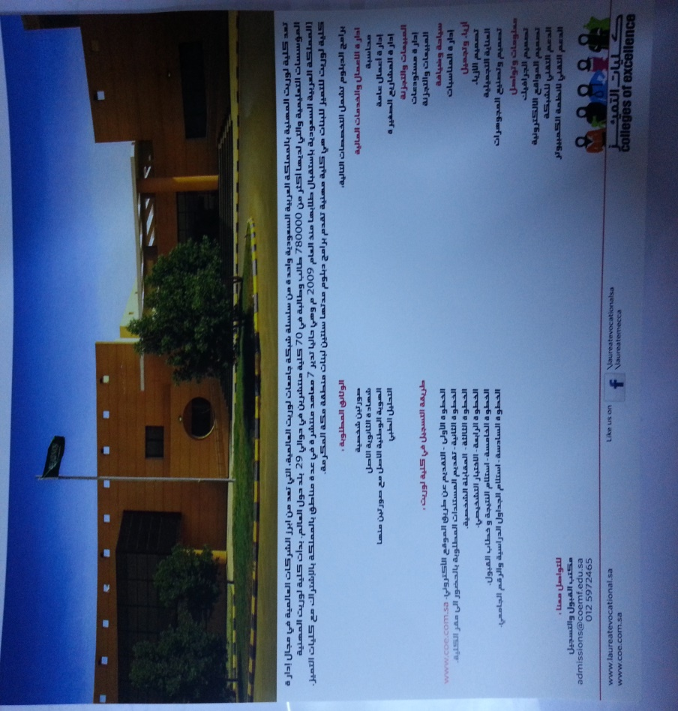

من خلال النشرة المرفقة - أعلاه -، تظهر قائمة التخصصات التي ترعاها "كليات التميز"، كما يظهر جزء من مبنى الكلية الحديث الفاخر بمكة المكرمة. والكائن في حي "العكيشية" على خط طريق الساحل المؤدي إلى منطقة الليث وما حولها، أو ما يسمى بطريق (الخواجات) وهو طريق خاص لمرور غير المسلمين بمحاذاة الأرض المقدسة (مكة المكرمة)، ويتجه جنوباً حتى مركز الشميسي أو المنطقة المعروفة تاريخياً باسم "الحديبية" بطريق جدة السريع.

وأما المنشآت فتتفرعُ إلى منشآتٍ للبنين ومنشآت للبنات، وثمة مبانٍ أخرى؛ منها ما هو على هيئة مسجد إذ يتألف من قُبةٍ وما يُشبه المنارة. ومنها ما يُشبه البرج الذي يخدمُ مسبحاً في أعلاه!، إضافةً إلى مواقف للسيارات.

وسأرفق عدداً من الصور مع التعليق عليها:
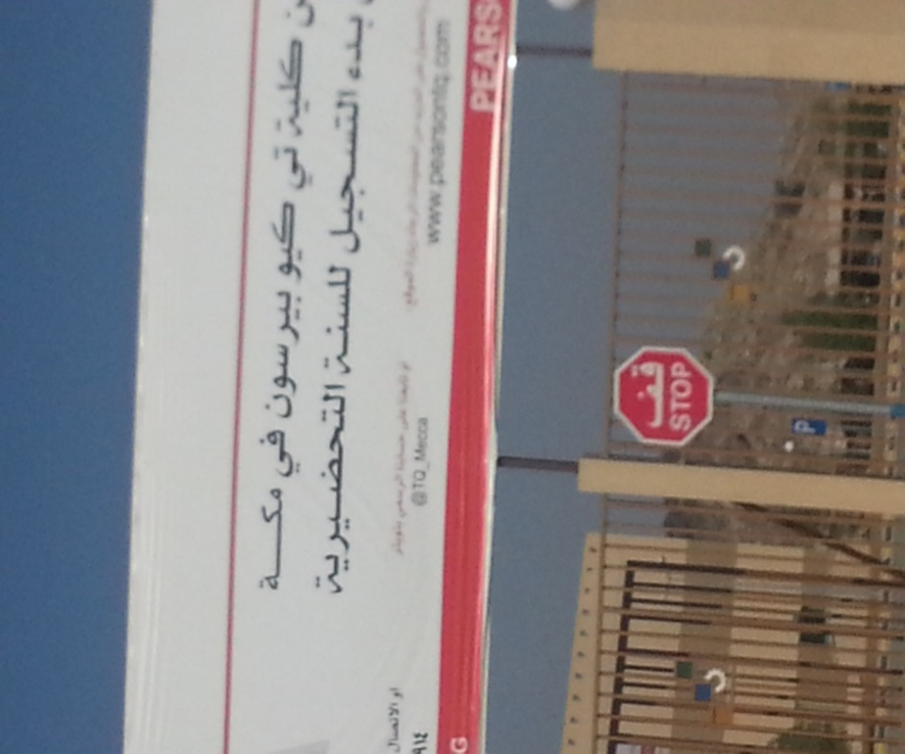
نلاحظ كتابة بطاقة تعريف الكلية في لوحات عدة مستقلة عن بعضها البعض –فهذه إحداها-، وجميعها على واجهةِ المنشأة حتى إنهُ ليتبادر إلى ذهن الرائي أنها مجموعُ مؤسسات لا كلية واحدة!. كما يمكن ملاحظة كلمة (مكة) بـ (Mecca)!.

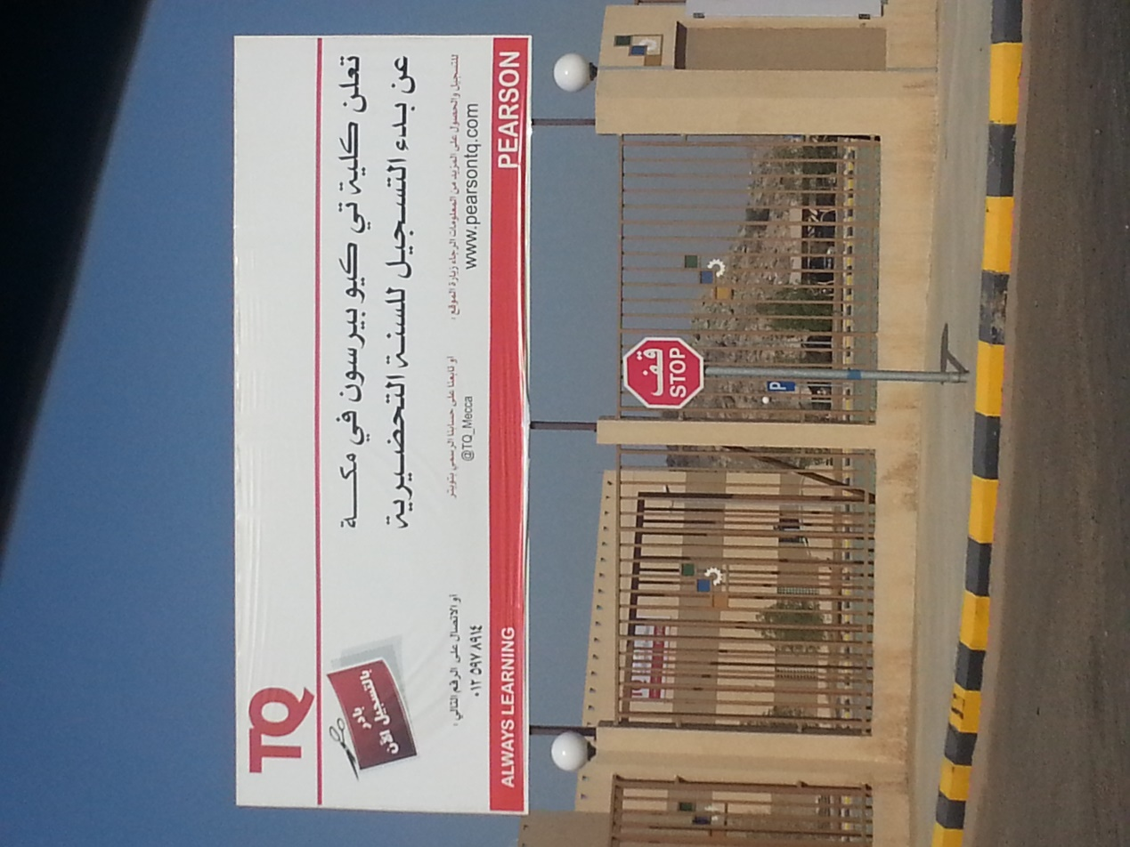

هُنا تم تصحيحُ كتابة كلمة (مكة) بإلصاق اللفظ الصحيح!.

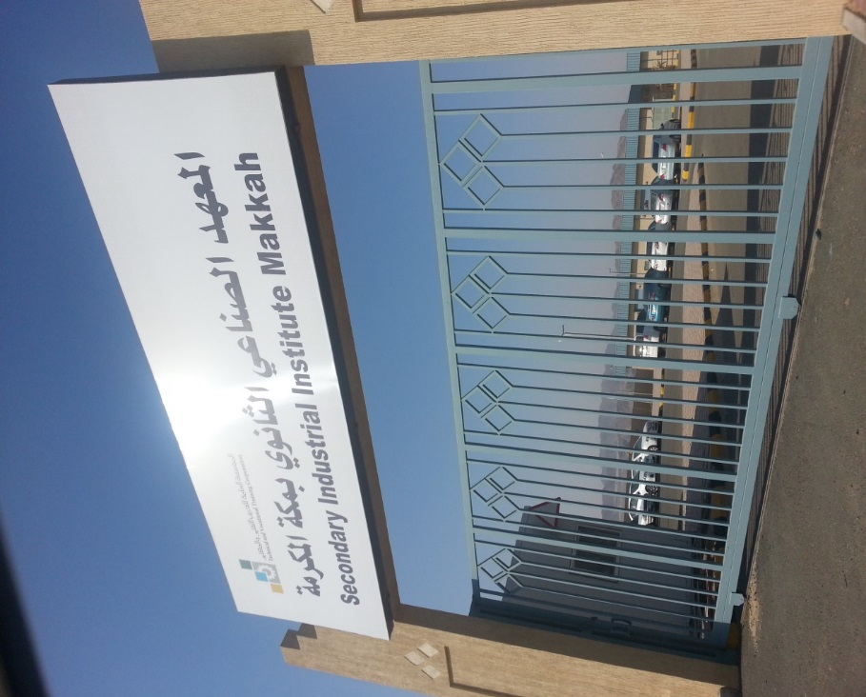

هذه لوحة على واجهة المبنى مقابل الداخل من الطريق الرئيس الذي أمامها وتختلف كل الاختلاف حتى في شعارها عن (كلية لوريت) و (كليات التميز)، ولكن السؤال: لمَ تم وضعها هنا؟!.

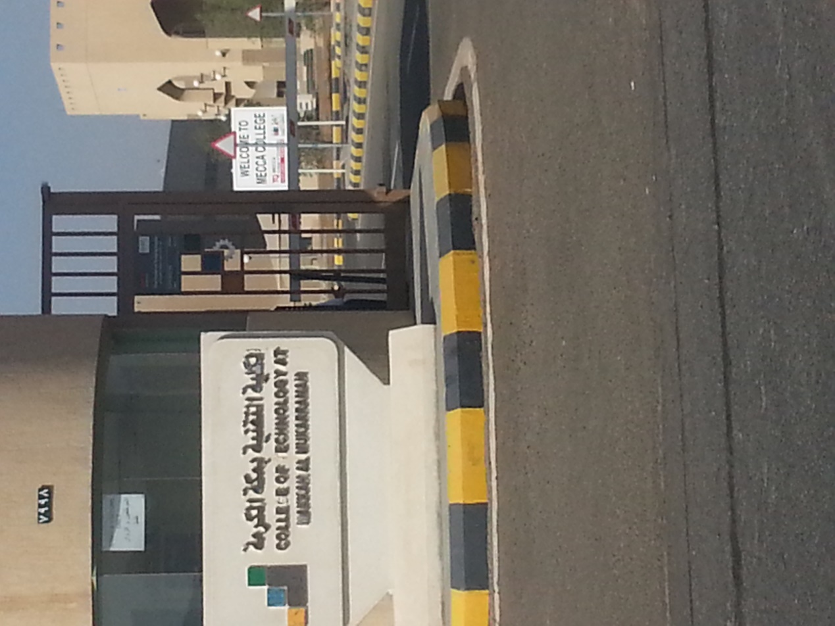

مدخل كلية البنين، واللافت أنهُ على بضع أمتار من كلية الفتيات

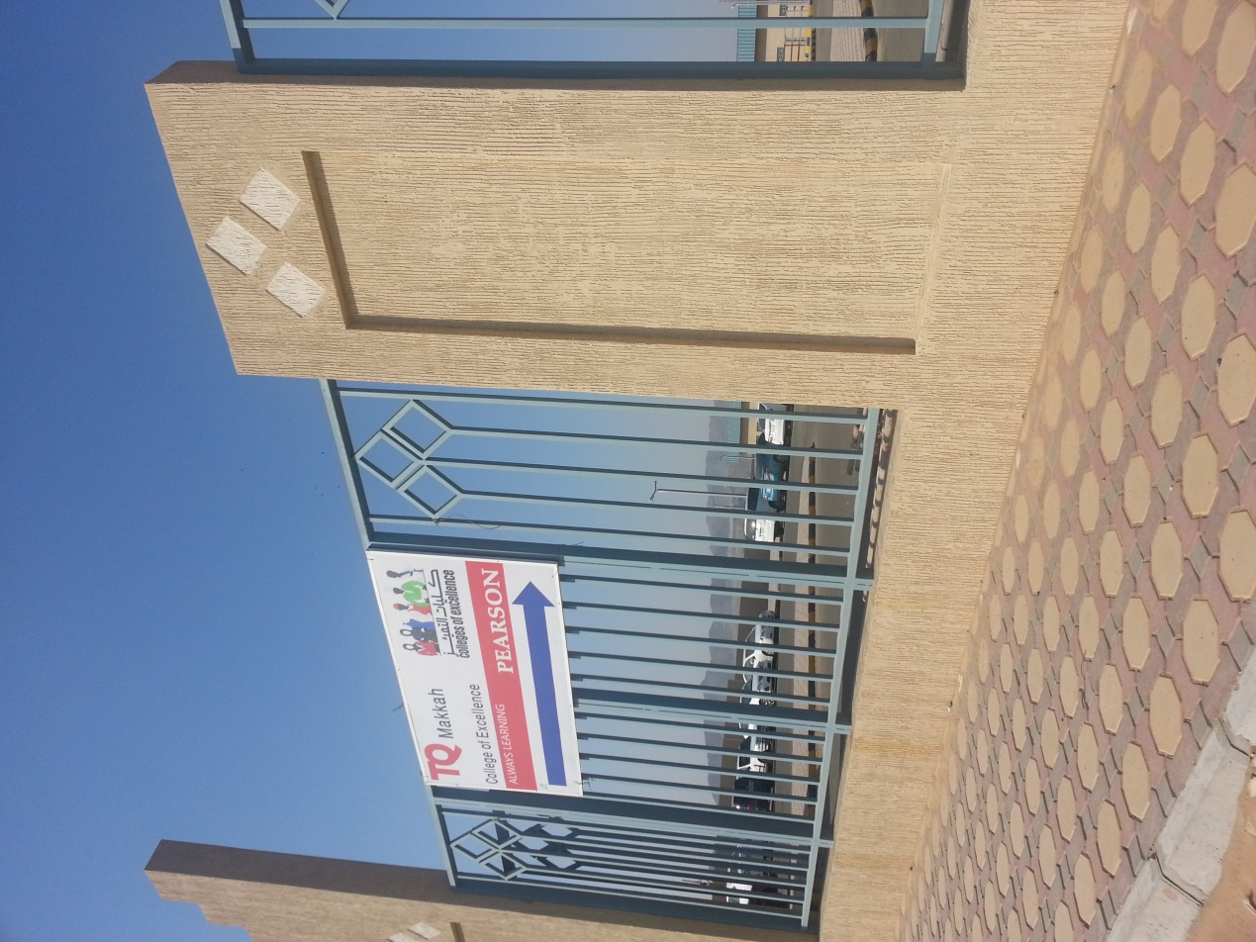

في هذه اللوحة يبدو الشعار الجامع لكليات التميز حول المملكة العربية السعودية
والذي تبدو فيه المهن التي ستشكِّل مُخرجاتٍ للتدريب العالمي.

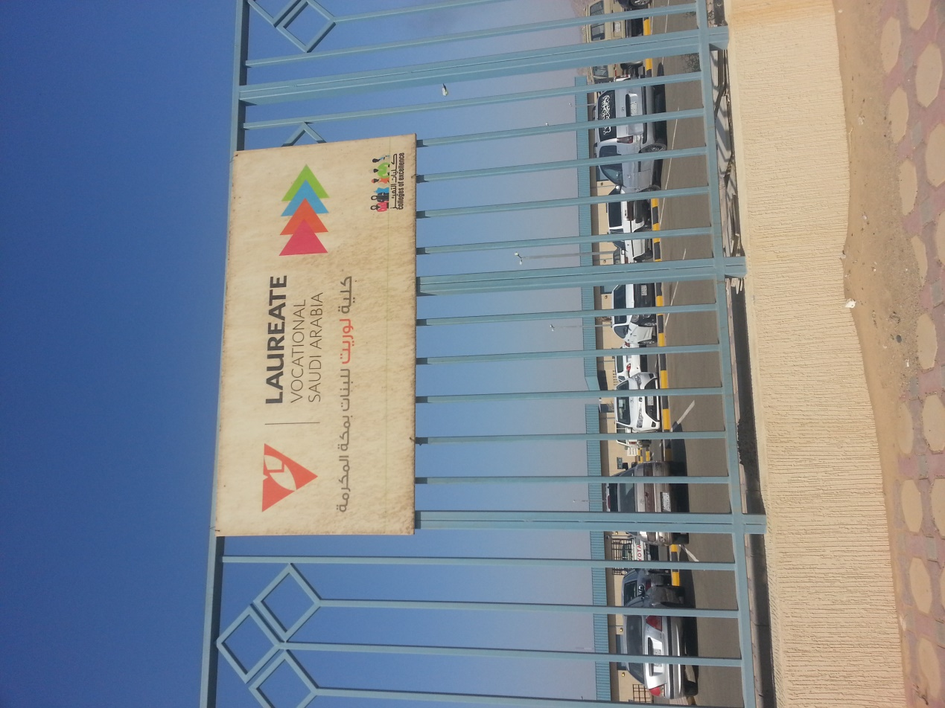

هذهِ بطاقة تحت مسمى كلية (لوريت)، دون ذكر لكلية التميز ولا كلية (تي كيو)

- الشركاء:
وبحسب صحيفة مكة فقد قامت المؤسسة العامة للتدريب بتوقيع عقود تشغيل "كليات التميز" مع كل من: جامعة لورييت الأمريكية وتحالف أكسفورد وتحالف هيرتفوردشاير وتحالف سوسيكس وكلية لينكولن واتحاد نيسكوت وبيرسون من المملكة المتحدة وكليتي نياجرا والجنكوين الكنديتين وجي آي زد الألمانية وساينوب العالمية الهولندية وموندراغون الإسبانية والآفيياشن الأسترالية ووينتك للتكنولوجيا النيوزيلندية.
- أما تلك الشركات وشعاراتها؛ فبحسب ما هو معلن في موقع مجموعة كليات التميز وفق ما يلي:
كلية الجونكوين:
تعد كلية الجونكوين كلية دولية متنامية لها فروع في كل من كندا والكويت والمملكة العربية السعودية، إضافة إلى حرم جامعي مشترك في الصين والجبل الأسود ويقع مقرها الرئيسي في العاصمة الكندية أوتاوا.

تي كيو: تي كيو للتعليم والتدريب هي شركة عالمية رائدة في مجالي التعليم والتدريب وجزء من شركة بيرسون م.ع.م التي تندرج ضمن مؤشر الأسهم فوتسي الذي يضم أكبر 100 شركة بريطانية في بورصة لندن وتعد أكبر شركة تعليم في العالم.

كلية نياغرا: منذ أن تأسست كلية نياغرا الكندية في عام 1967 وهي تخطو خطوات حثيثة في مجال تطوير التعليم والتدريب حتى أصبحت في الوقت الحاضر رائدة التعليم والتدريب بل إنها تعد من أكبر الكليات المؤسساتية في كندا. تقدم كلية نياغرا الكندية ما يزيد عن 100 برنامج يستفيد منه أكثر من 10,500 طالب في ثلاث جامعات كندية وجامعة الطائف السعودية.

تحالف أوكسفورد: تشتمل الشراكة مع أكسفورد على عملية تعليمية نشطة ومستمرة توفر حلول تعليمية ممتازة من جيمس وكلية مولتون. تجمع الشراكة بين الخبرة في أساليب وطرق التعلم والتفوق في مسارات التعليم المهني الخاصة بالصناعة.
تحالف إي اس جي: يتولى ئي إس جي وكليتان أخريتان يعدان من أوائل الكليات ببريطانيا يتولون قيادة التحالف، ولا شك في أن هذه الكوكبة من رواد التعليم تضمن توفير أفضل مخرجات التعليم في بريطانيا ممزوجة بخبرات عالمية.
كلية لينكون: يدرس بها حوالي 8000 طالب وطالبة في ثلاث جامعات، وتربطها شراكات تعاونية مع ما يقرب من 1000 كلية في الصين. كما ستشارك مواقعنا الثلاثة بالسعودية خبراتنا في توفير خدمات التعليم الفني والتدريب المهني.
موندراجون - وينتيك السعودية: هي شراكة تعاونية بين (موندراغون) و (وينتك للتدريب) تهدف إلى تحسين جودة التدريب التطبيقي، وتقديم خبرات عالمية في مجال الصناعة.
تحالف نيسكوت: استمد اتحاد نيسكوت اسمه هذا من الشريك المؤسس كلية نورث إيست صاري للتكنولوجيا التي تترأسها السيدة سوناينا مان، الحاصلة على وسام التميز من ملكة إنجلترا. ويشغل السيد ديفيد راوند منصب مدير للمشروع.

لوريت المهنية السعودية: تعد مؤسسة لوريات للتعليم التابعة لشبكة جامعات لوريات الدولية، مؤسسة رائدة في مجال التعليم العالي على المستوى العالمي من خلال عملها مع أكثر من 65 مؤسسة ضمن مئات الجامعات في وأكثر من 780 ألف طالب بدوام كامل.
موندراجون: مؤسسة موندراغون التعاونية هي تجسيد للحركة التعاونية التي بدأت في عام 1956، العام الذي شهد إنشاء أول تعاونية صناعية في بلدة موندراغون. وقد أستمد نظام العمل وفلسفته من قيمها المؤسسية التالية: • التعاون • المشاركة • المسؤولية الاجتماعية • التجديد أما من حيث التنظيم، فتقسم مؤسسة موندراغون إلى قطاعات أربعة.

جي أي زد - فيستو للتدريب: يُعد التعليم الفني والتدريب المهني أحد أهم المجالات الأربعة الهامة التي ترتكز عليها الشركة الألمانية العالمية (جي أي زد)، شركة مملوكة للحكومة الألمانية، وشريك مع الحكومة السعودية في التعليم الفني والتدريب المهني.

الأسترالية لعلوم الطيران: نجحت الشركة الاسترالية لعلوم الطيران منذ تأسيسها في عام 2001 في تدريب ما يزيد عن 30,00 شخص على فنون الطيران لأكثر من 1550 عميل يعملون في مجال الطيران المدني والعسكري في جميع أنحاء العالم.

تحالف هيرتفوردشاير للتميز: هيرفيتيك هي عبارة عن شراكة مؤسساتية تكونت خصيصا لدعم ومساندة مشاريع كليات التميز. يتولي قيادة هذه الشراكة كلية هيرتفورد الإقليمية، وإنها تشتمل على كلية نورث هيرتفوردشاير بجامعة هيرتفوردشاير وشريكنا المحلي في المملكة العربية السعودية، مجموعة سماما القابضة.

سينوب الشرق الأوسط: تعمل (سينوب) جنبا إلى جنب مع الحكومات والوزارات في مختلف أنحاء العالم منذ أكثر من 30 عاما، وذلك في مجال التدريب التطبيقي والصناعات الخاصة.

- شعار الكليات الخارجية التي تتبعها كليات التميز ودولها الداعمة:
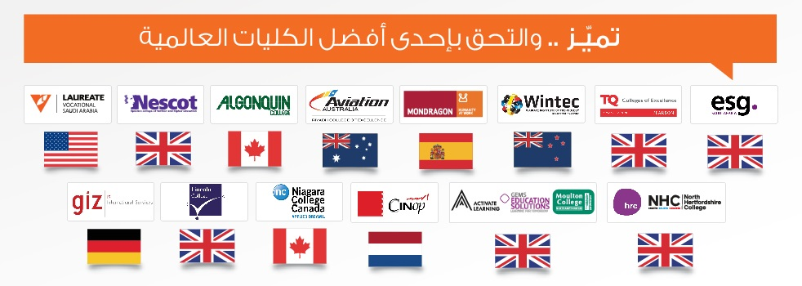

- تحليل شِعار كليات التميز:
إن المتأمل للشِعار الذي يرمز لكليات التميز كما هو مرفقٌ أعلاه يخرج بنتيجتين على أقل تقدير:
الأول: مستوى الوظائف التي حُشِدت لها تلك الإمكانات المادية والحوافز والكوادر العالمية، وكم الدعاية الهائل من منشورات مقروءة ومرئية، ووسائل استقطابٍ وجذب؛ ليتخرج الطالب: طاهياً أو مندوبَ مبيعات أو عامل!!. ولتتخرج الطالبة: خيَّاطة ومندوبة مبيعات أو محاسِبة في أحسنِ الأحوال!.
وحديثنا هنا ليس استنقاصاً من قدرِ تلك الأعمال المهنية، بقدرِ ما هو عجبٌ لاحتياجها لكوادر تدريبٍ عالمية، وشركات أجنبية كُبرى للتشغيل!.
أما السؤال هاهنا: هل المُخرجاتُ متكافئة مع كم المدخلات الهائل رغم هشاشته في بعض زواياه؟!.
وهل عجزت الكوادر الوطنية المؤهلة سابقاً – والتي جرى تسريحها من مناصبها -، عن صنع وتوفير تلك المخرجات المدونة أعلاه للمجتمع.
ثم إن كانت هناك تخصصات مرموقة ضمن استراتيجية التأهيل الأجنبي!، ألم يحسن أن تُرفق في الشعار لرفع مستواهُ القيمي بدلاً مما هو عليه الآن؟!. أم أن وراءَ الأكمةِ ما وراءها؟!.
الثاني: إيحاء لمعنى الاختلاط بين الجنسين حيثُ جمعتهما طاولةُ الاهتمام المشترك (التدريب للتأهيل!).

- تحليل بعض الشِعارات الدعائية:
وفي شِعارٍ دعائي آخر تظهرُ فتاة محجبة وهي تُطِل مما يُشبهُ النافذة ممسكةً بإطار النافذة وابتسامة تفور حيوية ونشاطاً لتميزها بالتسجيل في كلية التميز ذات المستقبل المشرق الواعد!، فما داخل الإطار مُلوَّنٌ جميل مع سفور الوجه واختزال معنى الحجاب في لُفافةِ الرأس. أما خارج الإطار فلباسٌ أسود لا يزال على تخلفٍ عن ركب التقدم والتطور والحضارة مادام بعيداً عن نافذةِ التميز!. وكذلك بالمقابل شابٌ يرتدي الزي السعودي، فيُطل من نافذة التميز حيثُ لون الزرقةِ البهيج وإشراقة العولمة والنجاح!.

- تحليل الفيلم التعريفي:
1/ من حيثُ زمن الفيلم: إنه لمن الغريب أن يأتي الفيلم التعريفي في ثلاثة دقائق –مع الاقتضاب الشديد- مقارنة بحشد الدِعاية والمنشآت والتخصصات والكادر البشري من الطلاب المتقدمين، إذ تذكر إحصائية موقع الكلية أنها تضم (12749) متدرباً منتظماً بالدراسة!، فضلاً عن عدد المتقدمين للتسجيل والمقدّر عددهم بـ (147748) متدرباً!!، ثم يأتي الفيلم بهذه الصورة من الاقتضاب والاختصار المخل في إيضاح الرؤية والرسالة والأهداف الحقيقة –إن وُجدت-.
2/ من حيثُ الطلاب المستفيدين: كذلك من اللافت أن تضم الكلية تلك الأعداد الضخمة من الشباب السعودي، ثم يأتي الفيلم فيمنحُ صلاحية التحدث إلى ثلاثة طلاب فقط، وضمن نِطاقٍ واحدٍ فقط –كما يبدو من الفيلم بوضوح!!-.
3/ من حيثُ الإدارة وكوادر التدريب العالمية: فمستغربٌ ألا يظهر في المادة الفلمية غير عددٍ محدود من الأساتذة لا يصلون إلى أصابع اليد الواحدة!، في حين أن نشرات المشروع وإعلانات المؤسسة وتصريحاتها تتحدث بلغةٍ رقمية –دون حصر- لعدد المدربين والكوادر العالمية التي ستتولى تشغيل الكليات!.
4/ من حيثُ المرافق: لا نجد تصويراً لأي مرفقٍ آخر سوى الأروقة وبعض قاعات الدرس ومكتب واحد يتناوب الحديث فيه تلميذ ومدرس!، فأين بقية المرافق الحيوية – لاسيما مع مكوث الطلبة الطويل خلال اليوم - وأين تصوير المباني من الخارج وما إلى ذلك مما تحتاجهُ مجالات التقنية من معامل وورش عمل وغيرها؟!.
وغير ذلك من ملاحظات..!
- الحوافز:
لعل مما يلفت في كليات التميز، أن ثمة حوافز من الهدايا لمن يُقبل ويقدم على التسجيل فيها!. غير أن ما يجدر ذكره أن مجرد الهدية ليس لافتاً إلى الحدِ الكبير –وإن بدا غريباً أيضاً!-، وإنما اللافت بحق هو مستوى الهدية وقيمتها!!. كالبطاقة الدعائية أدناه لشركة (تحالف إي اس جي)!.
وكذلك حوافز المكافآت الشهرية المقدرة بـ (1000ريال) كما أسلفنا..

- استطلاع لآراء بعض الطلبة:
ففي موقع التواصل الاجتماعي "تويتر"؛ نجد تعدداً واختلافاً لانفعالات الطلاب والطالبات وانطباعاتهم عن كليات التميز على اختلافها، حيثُ تعددت "الهاشتاقات" ذات العناوين المختلفة، والمضمون الواحد الذي اتفق على وجود فساد في المنظومة التعليمية برمتها؛ من كوادر، وبيئة تعلم، ومناهج، ووسائل وأساليب!.
ففي حين عبَّر أحدهم في هشتاق (كليات التميز) بقوله: (إلي ما عنده غيرة على دينه يسجل فيها لأن الفساد بشكل فيها). قال آخر: (مثل هؤلاء تسلَّم عقول شبابنا وفتياتنا اين رجال الدين؟!). تعليقاً على تجوال أحد الإداريين الأجانب بأقراط بين الطُلاب!!.
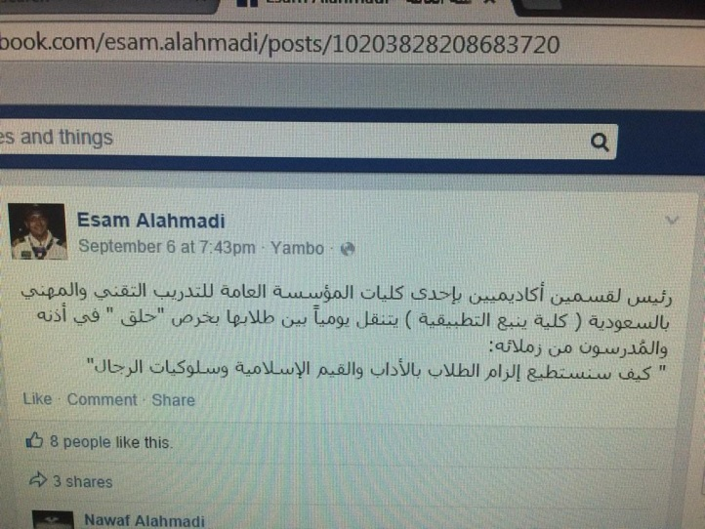

كما علَّق د. عبدالله العسكر عن واقع كليات التميز بقوله: (زارت قريبة لي كلية التميز بالخرج فرأت مظاهر سيئة في لباس كثير من الطالبات مع ارتفاع صوت الموسيقى بالكلية لا عجب فإدارة الكلية بيد شركة غربية!). ناهيك عن الحفلات الموسيقية المتكررة خلال الفصل الدراسي في غيابٍ واضح للأهداف المرجوة!.
ومن المظاهر السيئة التي تُحاكي البيئة الغربية تقليداً، إلى الانحلال الأخلاقي؛ حيثُ تسمحُ الكلية لطالباتها بالتدخين وتعاطي الحشيش وممارسة الشذوذ والاسترجال بين الطالبات دون رقيب ولا رادع، ناهيك عن السماح بالتصوير!.
وأما غياب المناهج الجادة واستخدام وسائل تعليمية دون المستوى - مما يؤدي إلى تسطيح فكر الشباب والفتيات! - فقد كان حاضراً هو الآخر خلال سيل الانتقادات الواسعة التي وجهها الطلبة إلى كليات التميز من مناطق المملكة المختلفة عبر حساب التويتر.
وغير تلك الانتقادات التي مثَّلت محاولات حثيثة من الطلاب والطالبات لإيصال صوتهم إلى من يعنيه ويهمهُ أمرهم. فحملت "الهشتاقات" عناوينَ تحملُ في طياتها استفهاماتٍ عديدة، من أمثلتها:
1/ طلاب _ كليات _ التميز _ يطالبون _ بمكافئاتهم.
2/ مدير # كليات _ التميز انسحب من مواجهة # الوطن.
3/ كذبة_ كلية التميز.
4/ ظلم _ كلية _ نيسكوت _ بجدة.
5/ سرقة _ مكافآت _ الطالبات _ في _ كليات _التميز.
6/ ظلم _ كلية _ التميز _ بالمدينة.
7/ بريدة # كليات _التميز # فساد _التدريب _التقني #.
8/ كليات _ التميز. وقد جاء تعليق أحدهم: (كل من فيها يحضرون لتضييع الوقت وليس للعلم!).
9/ كلية _التميز بالخرج. وعلَّق أحدهم أيضاً بقوله: (غياب للرسالة وفساد الأخلاق موسيقى و بنطال ومنع للاحتشام والدعوة اليه, فالإدارة غربية بمقاييسها).
ولعلنا نكتفي بما أوردنا.. وللقارئ الكريم العودة إلى الحساب للاستزادة..
لنتساءل بعد ذلك: أهي منشآتٌ تعليمية لتقوية شخصية أبنائنا وبناتنا وتعزيز انتمائهم إلى دينهم ووطنهم وزيادة ولائهم لقيمهم وأخلاقهم والسمو بهم بتأهيلهم تأهيلاً ينسجم ويتوافق مع مبادئ الشريعة الإسلامية وديننا الحنيف، أم أنها للهدم المركَّز والهجوم المكثَّف على شريعة رب العالمين، و ثوابت المجتمع وقيمه، وتعزيز فكرة تبعية الغالب للمغلوب لتقوية الشعور بالهزيمة النفسية؟!!.

- كلية لوريت فرع (مكة المكرمة) من الداخل:
لقد كان من توفيق الله تعالى أن زرتُ الكلية المذكورة فرع مكة المكرمة لزيادة التوثيق لهذا الموضوع ذو الأهمية البالغة، لما له من المسيس بأعظمِ الحقوق في الوجود بإطلاق؛ ألا وهو الحق الإلهي في الاستسلام والخضوع و إخلاص العبودية لله رب العالمين، قال تعالى: وَمَنْ يَبْتَغِ غَيْرَ الإِسْلامِ دِينًا فَلَنْ يُقْبَلَ مِنْهُ وَهُوَ فِي الآخِرَةِ مِنَ الْخَاسِرِينَ آل عمران (85). وقال عزوجل: أَلَا لِلَّهِ الدِّينُ الْخَالِصُ الزمر (3).

وأسفرت المشاهدة عما يلي، باختصار:
1/ من حيثُ المباني؛ فالكلية مؤسسة على أحدث طراز من الداخل والخارج على السواء، ولها أكثر من بوابة؛ فيما لا زالت عدداً من المباني تحت الإنشاء.
2/ من حيثُ الأنظمة والقوانين فيمكن القول بأنها مؤسسة داخل المؤسسة!!؛ إذ تستقلُ هذه المنظمات بوضع النظم وإصدار القوانين. ولقد استثارت هيئة الطالبات – جميعهن بلا استثناء!! – تساؤلات عريضة في ذهني أولها - وليس آخرها بالتأكيد! -: (بربهن!، أيُّ علمٍ وأيُّ قيمةٍ سيكتسبن من العدم؟!، وكيف ستنشأ أجيالٌ أخرى على أيديهن؟!، وما ماهيةُ التأهيل الذي سيدفعُ بعجلة التنميةِ والاقتصادِ في البلاد والحالةُ هذه؟!!).
هذا من حيثُ شكل النظام وتطبيقاته. أما القوانين من حيثُ مضمونها؛ فلا اشتراط لعمرٍ معين للمتقدمة ولا لمستوى شهادتها، كما لا اشتراط لموافقة ولي الأمر على النحو الذي عهدناهُ في المنشآت الحكومية!.
3/ تم تعليقُ نشراتٍ في أروقةِ المنشأة وممراتها، تتضمنُ أسعار خدمة النقل والمواصلات إلى كافةِ أحياء مكة المكرمة، حيثُ تم تغطيتها بشبكة تشغيلية متكاملة من الحافلات وبأسعارٍ رمزية جداً!!.
4/ وجود اختلاط بين فئة عاملي وعاملات الخدمات المساندة، حيثُ برزن أمام السائق الذي كان يُعدُّ حمولة المركبة، وهن سافرات حاسرات الرؤوس، و دون أي تحفظ من الطالبات و المارات بجوار البوابة.
هذا ما تمكنتُ من رصده خلال جولتي القصيرة في المنشأة، وكلِّي ثقة ويقين بأن الملاحظات على المناهج – إن كان وجود المناهج حقيقة!-؛ ستكون أكثر غزارة وأكبرُ شاهدٍ على الهدف الحقيقي المشبوه للمنشأة وهو (التنصير)، ولكنني للأسف لم أتمكن من الحصول عليها إلى حينِ إعداد هذا التقرير.
- تساؤلات:
- الانتشار السريع والواسع النطاق في مدةٍ وجيزة تقدَّر بسنتين، ألا تلفت الانتباه إلى كم الدعم الكبير لزيادة الفروع والمنشئآت، والانتباه أيضاً إلى الأهداف الحقيقية من وراء التسابق المحموم للشركات الأجنبية؟!.
- القبول الفوري اللامشروط، ألا يلفت الانتباه؟!. فلا اشتراط لحد أدنى لعمر المتقدم أو المتقدمة، كما لا اشتراط يتعلق بالمؤهل.
- الحوافز المختلفة مقابل مجَّانية الدراسة!؛ ويأتي في مقدمها الوعد بصرف مكافأة للطلبة تُقدَّر بـ (1000 ريال)، وإصدار بطاقات بنكية للطلبة. ومروراً بالحوافز والهدايا مقابل التسجيل في تلك الكليات!.
- الانفلات القيمي والأخلاقي داخل المنشأة التعليمية ألا يلفت الانتباه؟!، فمن التساهل في نوع الألبسة، إلى التهاون في منع بعض المظاهر بين الفتيات كالتدخين مثلاً، إلى أشياء سبق ذكرها آنفا!.
- الطاقم الإداري النصراني بالكامل، ألا يلفت الانتباه؟!.
- فرصة التسجيل المتاحة طيلة أيام العام، ألا تلفت الانتباه؟!، ولعلنا نتسائل منطقياً: متى يبدأ الفصل الدراسي ومتى ينتهي ما دام التسجيل مستمراً طيلة العام؟!!.
- المباني المصممة على أحدث طراز – حتى في الأماكن النائية الخالية من العمران- ألا تلفت الانتباه؟!، إذ ستُشكِّلُ عامل إبهارٍ ثم جذبٍ نحو الشكل والمظهر دون الجوهر و المضمون!.
- دراسة المناهج جميعها باللغة الإنجليزية، ألا يلفت الإنتباه؟!.
- الشركات الأجنبية الداعمة وتنافسها المحموم لتشغيل كليات التميز ألا تلفت الانتباه؟!.
- آلية التسجيل التي تخلو من أيقونة التراجع، ألا تلفت الانتباه؟!.
- كثافة الدعاية والترويج لهذه الكليات ألا يلفت الانتباه؟!.
- كثافة الوعود بالتوظيف الفوري والمستقبل الزاهر المشرق، ألا يلفت الانتباه؟!.
- الزيارات التعريفية للمدارس الثانوية لحث الطلبة على الالتحاق بكليات التميز بعد التخرج من المرحلة الثانوية، ألا يلفت الانتباه؟!.
- التخصصات التطبيقية المتاحة ألا تلفت الانتباه؟!.
- التضخيم الدعائي المخالف للواقع ألا يلفت الانتباه؟!.
- التساهل الإداري لمؤسسة التدريب بعدم وجود ضمانات لخريجي كليات التميز، ألا يُشكك في جِدِّية المنظومة التعليمية برمتها، لاسيما أمام حشد الدعاية المكثَّف لتلك الشركات الأجنبية، وإفادة المؤسسة أنها تهدف من وراء تلك الخطوات التعاقدية مع الشركات الأجنبية إلى رفع كفاءة المتدرب والمتدربة؟!. بالتأكيد أن عدم المصداقية ينبيء عن هشاشةٍ في المنظومة التدريبية التطبيقية، فهل هي دعوةٌ غير معلنة لأولئك الشباب ليفدوا إلى فروع تلك الكليات في الخارج لعلهم يظفرون بالأمان الوظيفي الذي وعدتهم به تلك الشركات؟!. وبذلك تدور الشبهة حول الاستقطاب المكثف دون جدوى ملموسة على أرض الواقع؟!.
- تغطية أحياء المدن بشبكة من المواصلات برسوم شهرية مخفضة جداً لزيادة الاستقطاب، ألا يلفت الانتباه ذلكم الحرص؟!!.
- فترة الدوام اليومي الطويلة من الساعة الثامنة صباحاً إلى الثالثة مساءً؛ ألا يلفت الانتباه بأنهُ إنما يُراد عزل الطالب والطالبة عن مجتمعهما تدريجياً؟!!. بحيث يألفان البيئة الأوروبية ممثلة في كوادر التدريس والإدارة وبعض الخدمات المساندة!. والألفة بطبيعة الحال تُورثُ المحبة والموالاة!!.
- القبول دون اشتراط موافقة ولي الأمر أو من ينوب عنه –بالنسبة للفتاة-، ألا يلفت ذلك الانتباه؟!.
- سلسلة الاتهامات والانتقادات الموجهة لـ "كليات التميز"، والتمدد والتوسع لتلك الكليات رغم مطالبات الجهات المنتقدة بالتوقف عن افتتاح المزيد منها، تعزز الشكوك والشبهات حول وجود الأهداف المشبوهة (التنصير) لتلك الشركات الأجنبية في بلاد الحرمين.
- الطرد والإبعاد من الدراسة دون مسوغات أو أسباب واضحة، ألا يلفت الانتباه؟!.
وغير ذلك من تساؤلات، فضلاً عن موجة الامتعاض والشكاوى لدى الطُلاب والطالبات..

- توصيات:
وبناءً على ما سبق نوصي بما أوردته دراسة علمية قيمة حول التنصير في الخليج، حيثُ وضع الباحث يدهُ على نقاطٍ مهمة في النشاط التنصيري في الخليج، نقتطف منها:
- تصريحات لبعض المنصرين:
ومن ذلك تصريحُ أحدِ رؤساء الجمعيات التنصيرية في مؤتمر المنصرين الساس عام 1400 هـ، في الولايات المتحدة الأميركية، حيث قال: "إن الباب أصبح مفتوحاً لدخول النصرانية إلى البلاد المغلقة، وذلك من خلال الشركات الوطنية المتعددة الجنسيات، حيثُ الحاجة الملحة إلى مهماتهم لتطوير البلاد".
وتصريحُ أخرى – وهي الدكتورة مارسيل صبحي-، بقولها: "لا بد من إشراك المرأة الخليجية في أعياد الفصح والغناء والرقص والموسيقى..".

- التعليم الأجنبي المستورد:
"ليس من المعقول ولا من الجائز أن تستورد أمة لها شخصيتها ورسالتها ولها عقائدها ومناهج حياتها، ولها طبيعتها ونفسيتها، ولها تأريخها وماضيها، ولها محيطها الخاص وظروفها الخاصة، أن تستورد نظاماً تعليمياً من الخارج ولا أن تكل وظيفة التعليم وتربية الأجيال وصياغة العقول إلى أناس مهما بلغوا من البراعة في التدريس وإتقان اللغات والفنون لا يؤمنون بهذه الأسس والعقائد، ولا يتحمسون لشرحها وتعضيدها".

- الكوادر الأجنبية المستوردة:
تُشكلُ خللاً في استراتيجية التعلم، إذ أن: "استيراد الأساتذة والمعلمين من أوروبا وأميركا أقل ما يُقال فيهم أنهم لن يُخلصوا في إنشاء الجيل الجديد على عقيدة الأمة". ناهيك عن أن ذلك يترتب عليه: "وجود مدرسين لا يؤمنون بأهداف الأمة ونظرتها إلى الحياة. ثم كيف يُصبح هؤلاء أساتذة مربين وقادة موجهين"؟!.
و شهد شاهدٌ من أهلها حيث يقول أحد الأكاديميين الأمريكيين: "إن عملية التعليم ليست عملية نقاط وبيعٍ وشراء، وليست بضاعةً تُصدَّر إلى الخارج أو تُستورد إلى الداخل!، إننا في فترات من التاريخ خسرنا أكبر مما ربحنا باستيراد نظرية التعليم الإنجليزية أو الأوروبية إلى بلادنا الأميركية".

- المناهج الأجنبية المستوردة ولغاتها:
وبحسب مقالٍ منشور: "فالأخطر هو استجلاب مناهج غير وطنية وإن كان تدريسها بغير العربية خطرٌ أيضاً، وإن كان يبدو أن الأمرين مرتبطان –أي تبديل المناهج وتدريسها بغير العربية-؛ غير أن خطر تبديل المناهج خطر فكري، والتدريس بلغةٍ أجنبية خطرٌ على اللسان، حتى لو كان المدروس هو المناهج الوطنية".
"ولقد كانت خُطة المستعمر دائماً مسخ اللغة الوطنية وإحلال لغته بدلها، وحيثُ إن اللغة هي العصبة الرئيس لثقافة الأمة، فإن تغييرها في التعليم يشمل جسم هذه الثقافة ويجعله غير قادر على الحركة ويفقده جميع حوافز التقدم الكامنة فيه".
"إن جعل التعليم باللغة الأجنبية يُمثِّل كارثة على الثقافة المحلية، بل يمثِّل مسخاً أبدياً للهوية المحلية".

- الأمانة العظمى:
وقد ختم الباحث دراسته بجملةٍ حقائق ومطالبات، تجعل إعادة النظر في وجود هذه المنشآت حتماً لازماً –ديانةً-، ومن ذلك:
- "تعتبر منطقة الخليج هدفاً مباشراً للأطماع العالمية، سواء على الصعيد الديني أو الصعيد الاقتصادي".
- "إن التنصير لا يهدف إلى تحويل عقائد المسلمين إلى النصرانية فحسب، بل يسعى أيضاً إلى تدمير أخلاقها وقيمها ومبادئها وضياع هويتها".
- "اتخاذ موقف حازم من مسؤولي هذه الدول المباركة –الخليج- لإيقاف المد التنصيري في دول المنطقة".
- "إعادة النظر في القوانين التي يمكن أن ينفذ من خلالها المد التنصيري في كل دولة بما يكفل صد العدوان التنصيري".
- "يجب على ولاة الأمر - وفقهم الله - وقف هذا النزيف في جسد التعليم ومحاسبة من يتلاعب بركائز التعليم وأهدافه السامية التي قام عليها في هذه البلاد".

وبعد..
فإن مسؤولية حراسة الملة وحماية التوحيد، ليست مسؤولية أفراد، وإنما مسؤوليةُ المجتمعُ بأسره بكافةِ أطيافه وشرائحه استشعاراً للمسؤولية العُظمى؛ بوجوب إقرارِ الدين الخالص لله رب العالمين؛ قال تعالى: وَأَنْ أَقِمْ وَجْهَكَ لِلدِّينِ حَنِيفًا وَلَا تَكُونَنَّ مِنَ الْمُشْرِكِينَ يونس (105)، وقال عزوجل: يَا أَيُّهَا الَّذِينَ آمَنُوا كُونُوا قَوَّامِينَ بِالْقِسْطِ شُهَدَاءَ للهِ وَلَوْ عَلَى أَنْفُسِكُمْ أَوِ الْوَالِدَيْنِ وَالأقْرَبِينَ النساء (135)، وقال سبحانه: يَا أَيُّهَا النَّاسُ اعْبُدُوا رَبَّكُمُ الَّذِي خَلَقَكُمْ وَالَّذِينَ مِنْ قَبْلِكُمْ لَعَلَّكُمْ تَتَّقُونَ البقرة (21)، وكذلك قوله تعالى: وَأَنَّ هَذَا صِرَاطِي مُسْتَقِيمًا فَاتَّبِعُوهُ وَلا تَتَّبِعُوا السُّبُلَ فَتَفَرَّقَ بِكُمْ عَنْ سَبِيلِهِ ذَلِكُمْ وَصَّاكُمْ بِهِ لَعَلَّكُمْ تَتَّقُونَ الأنعام (153)، وقوله: وَمَا أَرْسَلْنَا مِنْ قَبْلِكَ مِنْ رَسُولٍ إِلَّا نُوحِي إِلَيْهِ أَنَّهُ لا إِلَهَ إِلَّا أَنَا فَاعْبُدُونِ الأنبياء (25).
وامتثالاً للأمر الإلهي: اتَّبِعْ مَا أُوحِيَ إِلَيْكَ مِنْ رَبِّكَ لَا إِلَٰهَ إِلَّا هُوَۖ وَأَعْرِضْ عَنِ الْمُشْرِكِينَ الأنعام (106). وغير ذلك من الآيات الكريمة.

نسأل العلي القادر أن يعز دينه وأمة نبيه ويردها إلى دينه رداً جميلاً..
وآخر دعوانا أن الحمد لله رب العالمين..

كتبتهُ / مريم بنت حسن أحمد تيجاني
باحثة دكتوراه في العقيدة والأديان ومحاضر بجامعة أم القرى
11/2/ 1436هــ

الفهرس
التعريف بكليات لوريت
فروع كليات التميز في بلاد الحرمين
تخصصات كليات التميز
الشركاء
شعار الكليات الخارجية التي تتبعها كليات التميز ودولها الداعمة
تحليل شِعار كليات التميز
تحليل بعض الشِعارات الدعائية
تحليل الفيلم التعريفي
الحوافز
إستطلاع لآراء بعض الطلبة
كلية لوريت فرع "مكة المكرمة" من الداخل.
تساؤلات
توصيات
الفهرس

هو محاولة الدعوة إلى النصرانية بشتى الوسائل والسبل. ثم أصبح يعرَّف بحسب الأفراد الذين يتوجه إليهم، فهو في حق المسلمين لا يقصد بالضرورة إدخال المسلم في النصرانية، وإنما يكفي زعزعة عقيدته ومحاربة أخلاقياته وقيمه المجتمعية. أنظر: التنصير مفهومه وأهدافه ووسائله وسبل مواجهته، لعلي بن إبراهيم الحمد النملة. موقع الإسلام www.al-islam.com "بتصرف".
دأبت عادة المستعمرين وغُزاة الفضيلة والأخلاق والقِيم في استخدام شعاراتٍ جذَّابة برَّاقة لخديعة الشعوب، والحق أنها كلماتُ حقٍ أريد بها باطل، إذ وراء الأكمة ما وراءها!.
الزحف إلى مكة، حقائق ووثائق عن مؤامرة التنصير في العالم الإسلامي، للدكتور عبد الودود شلبي، د.ط، 1424هـ، دار الفتح للإعلام العربي. ص28
التنصير مفهومه وأهدافه ووسائله وسبل مواجهته، جـ1، ص71
من خلال الإطلاع على الكثير من توصيات مؤتمرات التنصير وحركاته وأساليبه في العالم العربي والإسلامي، وتأمل واقع كليات التميز (لوريت) في بلاد الحرمين؛ وُجِد أن ثمة تشابهٌ كبير إلى حدِّ التطابق ما بين الأجندة المعلنة في تلك المؤتمرات والتوصيات وبين تطبيقاتها على أرض الواقع، فـ "كليات التميز أنموذجٌ حيّ لذلك!"، إذ بالإمكان القراءة الواقعية بسهولة للتعرف على ما بينهما –الأجندة والتطبيق- من علائق وطيدة!.
انظر تقرير صحيفة (اليوم) في عددها الصادر بتاريخ: الاثنين الموافق 23 ديسمبر 2013م، برقم (14801). رغم وجود تعارض بيِّن واضح بين عدد الكليات الواردة في الخبر المنشور ومجموعها (30) كلية، وبين العدد الفعلي على أرض الواقع!، وبين العزم للوصول إلى المئوية خلال أربع سنوات قادمة!!!. فما الأهداف الحقيقية لذلك؟!!.
http://www.coe.com.sa/colleges/..%5Ccolleges.aspx
صحيح الجامع؛ برقم (1879)
وهي تشمل التخصصات التالية: (إدارة الأعمال والخدمات المالية – المبيعات والتجزئة – سياحة وضيافة – أزياء وتجميل – معلومات وتواصل)، وفروع اختصاص تندرج تحت كل منها.
صدقاً؛ أخشى ما أخشاهُ أن يتم وصلهما بجسور تسمحُ باختلاط الجنسين في مقاعد الدراسة، فوضع المنشأة واقتراب المباني يسمحُ بذلك!، كيف لا وإفساد النشء المسلم من أولى اهتمامات عمليات التنصير، وصدق الحق تبارك وتعالى إذ يقول: لا يَرْقُبُوا فِيكُمْ إِلا وَلا ذِمَّةً يُرْضُونَكُمْ بِأَفْوَاهِهِمْ وَتَأْبَى قُلُوبُهُمْ وَأَكْثَرُهُمْ فَاسِقُونَ التوبة (8). ويقول سبحانه: لا يرقبون في مؤمن إلا ولا ذمة التوبة (10)
فكما تذكر قواميس اللغة الإنجليزية أن (Mecca) تُطلق على ما اُتُخِذ مزاراً في أيٍ من أنحاء العالم، بخلاف (مكة) مدينة المسلمين المقدسة المعروفة فإنها تُكتبُ بهذا الشكل (Makkah)، فهل هذا الخطأ عرضي أم مقصود؟!.
سألتْ مرافقتي موظفة التسجيل عن كليات التميز (لوريت) أهي تابعة لمؤسسة التدريب العامة؟!، فأجابت بالنص: ( لا!، بل هي كليةُ مستقلة لا تتبعُ مؤسسة التدريب ولكنها تحت مظلتها!!). فسبحان الذي أنطقها لا إله إلا هو.
في عددها الصادر بتاريخ 9جمادى الثانية 1435 هـ - 10 أبريل 2014 م. تحت عنوان: ( 6.2 مليارات لتحالف بريطاني يشغل 16 كلية تميز ).
http://www.al-jazirah.com/2013/20131030/ar2.htm
أنظر حساب بعنوان "كذبة كليات التميز". https://twitter.com/owch21
ولعلنا نذكر أن من أهداف التنصير زعزعة عقيدة المسلم؛ وزرع ثقافة استحلال المنكر باسم الحرية والتفتح والتحضر لوأد الأخلاق والقضاء على القيم. فتحدي القيم بهذه الأساليب في ردهاتٍ وأروقةٍ تُنسب للعلم والتعليم –وماهي منهُما في شئ!-، سيؤدي لأن تتباين مواقف الطلاب والطالبات تبعاً لبيئات التنشئة التي تربو عليها والفطرة السوية المستقرة داخل نفوسهم؛ فيترددون بين الإنكار والكراهية لما يحدث، أو الرضا والقبول، الأمر الذي يتهدد الأول بشبح الطرد من المنشأة، ويتهدد الأخير بانهزامية نفسية شعورية وإحساس بالدونية. فحسبنا الله ونعم الوكيل.
وكذلك بعض الإداريات يقمن بالتدخين في أوساط الفتيات!. راجع نفس الحساب.
نفس الحساب بتويتر.
عند سماعي لهذا الاسم، تبادر إلى ذهني ارتباطه بمقدسات نصرانية، وبعد البحث في الشبكة العنكبوتية وُجد من النتائج أنهُ إطلاقٌ على "مريم العذراء". وإطلاقٌ لإحدى المنصِّرات التي تعاونت مع مجموعتهن "الأم تيريزا" خلال مسيرتها التنصيرية حول العالم!. واسم لإحدى راهبات العائلة المارونية المقدسة!. و لا يُستبعد أن يكون قد تم تحريف تسمية "لوريتو"؛ – وهو المعبد الكبير بولاية أريزونا بأميركا! -، لتُصبح "لوريت"!. في شُبهةٍ واضحة نحو الاسم وإشارةٍ ضمنية للأهداف المشبوهة.
أتحدثُ عن جيلٍ يتهددهُ الضياع – من فتيات الإسلام- ؛ والذي فلق الحبة وبرأ النسمة لهن أحوجُ إلى من يأخذُ بأيديهن اليوم أكثر من أيِّ وقت مضى - وأنا أعني ما أقول والله على ما أقولُ شهيد-. صدقاً؛ ليس يعنيني أمر نسوةٍ أجانب قد ارتدين ملابس فاضحة عارية، وتقلصت الأُزر منهن إلى ما فوق الركبتين!! –مادامت لهن غاياتٌ مشبوهة-. ولكني أتحدثُ عن فتياتٍ يافعاتٍ في عمر الزهور لايُدركن ما يُرادُ بهن للأسف. فثمة فتياتٍ مظهرهن يُنبئ عن انتمائهن لفئة (الإيمو)، وهناك المسترجلات وشبه الحليقات بلا عدد!!، ثم عن الصبغاتِ ومظاهر الحياة الغربية لا تسل!. وفتياتٌ تنبعثُ منهن رائحة الدخان. ونظراتٌ مريبة لم أجد لها تفسيراً حتى الآن!. وأما شبيهات الـ (Miss Lenoor) من الأجنبيات ضمن كوادر التدريس فالاكفهرارُ والعبوس ونظراتُ الغطرسة هما السمة البارزة في ذلكم الصباح!!. بينما الإدارة الأم في غياب!.
فقد سألتُ الموظفة المختصة بالقبول والتسجيل، وهي إحدى فتاتين من هذه البلاد المباركة - حرسها الله -: "هل يحقُ لي التسجيل عزيزتي وأنا على مشارف العقد الرابع من العمر، فأجابت: (نعم وقد تم قبول من هن أكبرُ منك!!!). ثم سألتني إن كنتُ أجيدُ اللغة الإنجليزية؟!، فأخبرتها أن حصيلتي فيها ضئيلة!، فنظرت إلي شزراً قائلة: (وكيف تلتحقين بكلية لوريت وأنتِ لا تجيدين الإنجليزية؟!). فذكرتُ لها أنه ربما يكونُ بالإمكان تخطي ذلك العائق!. ثم أردفتُ سؤالاً: ماذا لو مضى على آخر مؤهلٍ سنونٌ عدة كـ 15 سنة مثلاً، أيحق لي التسجيل!، فأجابت: (لا يهم!، ستُقبلِين حتى لو مضى عليها أكثر من ذلك!!، فجميع من رُفضوا العام الماضي قُبلوا في هذا العام!!، لكن شريطة أن تكون الـ (Miss) – تقصد المديرة الأجنبية-، شريطة أن تكون في حالةٍ مزاجية جيدة!!، فقد تراكِ وتقبلك وقد لا تقبلك!!!)، عندها أدركتُ أن ثمة ازواجيةٍ في معايير القبول تخضعُ لمزاجِ الآنسة الأجنبية التي لن يروقها بالتأكيد هيئة حجابي!!. ولعل مما يجدُرُ ذكرهُ أيضاً؛ أن الفتاتين المسلمتين في قسم القبول والتسجيل لم أعرف هويتهما إلا حين تحدثتا العربية!.
ولعلنا نتساءل: ماذا لو لم تحضر سوى فتاة واحدة من أحد الأحياء، هل ستستمر خلوة الطريق بينها وبين السائق طيلة هذه المسافة؟!. وأما الأسعار؛ فمثالها: تم تسعير خدمة النقل من وإلى حي المعابدة وشارع الحج بمبلغ (700) ريال شهرياً!!!!. أفلا تلفت الانتباه تلكم التسهيلات؟!.
لعل تسمية بعض التخصصات تُسعفُ في تخمين مناهجها!؛ فعلى سبيل المثال: تخصص (العناية التجميلية)، ربما يمكننا التخرص بأن مفهوم تلك العناية يتسع لتشمل القدَّ والقوام ومدى فاعليتهما في الرقص!!. تقول إحدى طالبات كلية التميِّز عبر تغريدةٍ معادة في حساب "كذبة كليات التميز": (وبعدين كل الدراسة رقص ولا حفله ولا أغاني والأستاذة هي اللي تقولنا أنواع الفساد فيها الحمد لله انو لحقت علی عمري وسحبت). وعلَّق أحد الشباب على مسألة المناهج فقال: (لا ونظام التدريس يشغلون لك أفلام ع اليوتيوب "مستر بن!" ... حسيت أننا بروضة لهشاشة المنهج). https://twitter.com/owch21
http://www.slaati.com/2014/08/19/p221846.html
على سبيل المثال جاء في الخبر الذي أوردته جريدة المدينة في عددها الصادر يوم الجمعة 19/ 10/ 1435هـ، (18741) ، عن استقبال محافظ الأفلاج زيد بن محمد آل حسين وفد كلية التميز بمحافظة الأفلاج: "وكان في مقدمة الوفد عميد كلية البنين الاستاذ بول باتربيري وعميدة كلية البنات الاستاذة آن ريفز والأستاذ سلمان المشاري حيث أعربا عن سعادتهما البالغة وفخرهما بكونهما جزءًا من هذه المبادرة الرائعة ليكونا أحد العمداء لواحدة من 26 كلية من كليات التميز في المملكة العربية السعودية". وكذلك ما ورد في عددها الصادر يوم الخميس بتاريخ 28/08/2014م عن كلية التميز بجازان: ".. وقد تحدث عميد الكلية سام كوفرو عن البرنامج وأنه تم تخريج الدفعة الاولى وهو عبارة عن 18 شابا تخرجوا هذا العام من تخصصين هما الكهرباء الصناعية والميكانيكا ، يحصل المتخرج على شهادة الدبلوم ، وقال بان الكلية حققت التميز من خلال هذه الدفعة ، التي سيلتحق 14 منهم بشركة كريستال ، والباقي سيكمل دراسته ، وقدم كوفرو شكره لوكيل امارة جازان على رعايته لحفل التخرج ، ثم تحدث بول ويتل فقال بان كليات التميز تحتفي بالإنجاز العلمي الذي تحقق"!. http://www.al-madina.com/node/553633?live
أوردت صحيفة الرياض خبراً نصه: "دعت كليات التميز الطلاب والطالبات الراغبات للانضمام بها للتسجيل للفصل الدراسي الثالث في بعض كلياتها " لورييت بجميع فروعها- تي كيو بريدة- موندراغون " منذ 10 مارس الى 5 أبريل للعام 2014 وذلك لاستيعاب اكبر عدد ممكن من الطلاب والطالبات ..". ولننظر الحرص على استيعاب أكبر عدد من الطلاب والطالبات!، وإلى التعارض في واقع الأمر بين مواعيد محددة للقبول وما يحدث على أرض الواقع بالفعل من استمرار التسجيل العام!، مما يؤكد صُورية الأخبار المنشورة عن مواعيد التسجيل!!. أنظر العدد الصادر بتاريخ الخميس 3 جمادى الاخرة 1435 - 3 أبريل 2014م - (16719)، http://www.alriyadh.com/923592
للأسف يظهر أحد الشباب في المقطع الفيلمي وهو يُشيد باللغة الإنجليزية وكونها لغة العصر والعلم!. في رأيي أن ذلك بداية النظرة الدونية للغة القرآن الكريم، وبداية الانغلاق نحو لغتنا الأم وهويتنا الإسلامية، مما يتهددُ الأجيال والمنظومة التعليمة برمتها ويشكل أزمة في الهوية والثقافة.
فقد أوردت شبكة سما الزلفي خبراً نصه: "قام وفد من كليات التميز الحكومية بمحافظة الزلفي أمس الاثنين؛ بزيارة لإدارة التربية والتعليم، التقوا خلالها مدير الإدارة الأستاذ محمد الطريقي وعدد من المسؤولين ... وقد ضم الوفد الزائر كلاً من: الأستاذ ترافر جوردن عميد الكليات، والمدير التنفيذي مستر براين جوردن، ومدير التشغيل أشرف كمال، من جانبه أكد عميد الكليات أهمية استفادة خريجي المرحلة الثانوية من الفرص المتاحة في التخصصات المختلفة لكليات التميز، والمميزات الأكاديمية والتدريبية المتوفرة فيها، حيث أنها الجهة الرائدة في المملكة للتدريب التطبيقي من خلال كوادرها العالمية المؤهلة، وبالتعاون مع أفضل منظمات التدريب التطبيقي دولياً، وأشار إلى أن التسجيل متاح منذ الآن". http://www.s-zulfi.com/6075
http://sabq.org/WVfgde
أكد أحد أعضاء مجلس الشورى أن أكثر من 11 ألف عاطل من خريجيها في قائمة «حافز»!!، أنظر: مقال في جريدة الرياض بعنوان: (شوريَّون ينتقدون أداء «التدريب التقني» ويؤيدون «التريث» في افتتاح كليات التميز)، بتاريخ الأربعاء 16 جمادى الاخرة 1435هـ، العدد (16732).
https://twitter.com/owch21
بعنوان: "النشاط التنصيري في منطقة الخليج؛ أهدافه وأبعاده وسُبل مقاومته"، للباحث: إبراهيم بن مسعود المالكي، 1429هـ، جامعة أم القرى.
البحث السابق، ص620
المرجع السابق، ص427
نفس المرجع السابق، ص414
نفس المرجع السابق، ص415
نفس المرجع والصفحة.
نفس المرجع، ص414
نفس المرجع السابق، ص417
نفس المرجع السابق، ص419
المرجع السابق، ص419
نفس المرجع السابق، ص620
ص620. وهذا ما أفصح به زعيم المنصرين "زويمر" في أحد المؤتمرات.
ص622
ص622
ص415

